BAB III

METODOLOGI

3.1 Objek Penelitian
Nama : KPU Kabupaten Kudus
Alamat : Jl. Ganesha Raya No.4, Purwosari, Kec. Kota Kudus, Kabupaten Kudus, Jawa Tengah 59332
No Telp : (0291) 445544

KPU Kudus merupakan dinas yang berada dikota Kudus yang memiliki tugas untuk menjadi badan pelaksana pemilihan kepala daerah,dewan legislatif, dan juga presiden Indonesia, sebelum terjadinya pemilihan dikota Kudus ini pihak KPU membentuk relawan untuk difungsikan sebagai media sosialisasi prihal pemilihan yang diadakan oleh pihak KPU.

    - Tentang Komisi Pemilihan Umum Kabupaten Kudus

Komisi Pemilihan Umum Kabupaten Kudus adalah Kantor Dinas yang menangani tentang pemilihan umum di Kabupaten Kudus. Dalam Pasal 10 Undang-undang Nomor 3 Tahun 1999 tentang Pemilihan Umum dan Pasal 2 Keputusan Presiden Nomor 16 Tahun 1999 tentang Pembentukan Komisi Pemilihan Umum dan Penetapan Organisasi dan Tata Kerja Sekretariat Umum Komisi Pemilihan Umum, dijelaskan bahwa untuk melaksanakan Pemilihan Umum, KPU mempunyai tugas kewenangan sebagai berikut :
    - Merencanakan dan mempersiapkan pelaksanaan Pemilihan Umum.
    - Menerima, meneliti dan menetapkan Partai-partai Politik yang berhak sebagai peserta Pemilihan Umum.
    - Membentuk Panitia Pemilihan Indonesia yang selanjutnya disebut PPI dan mengkoordinasikan kegiatan Pemilihan Umum mulai dari tingkat pusat sampai di Tempat Pemungutan Suara yang selanjutnya disebut TPS.
    - Menetapkan jumlah kursi anggota DPR, DPRD I dan DPRD II untuk setiap daerah pemilihan.
    - Menetapkan keseluruhan hasil Pemilihan Umum di semua daerah pemilihan untuk DPR, DPRD I dan DPRD II.
    - Mengumpulkan dan mensistemasikan bahan-bahan serta data hasil Pemilihan Umum.
    - Memimpin tahapan kegiatan Pemilihan Umum.
Dalam Pasal 2 Keputusan Presiden Nomor 16 Tahun 1999 terdapat tambahan huruf :
          - Tugas dan kewenangan lainnya yang ditetapkan dalam Undang- undang Nomor 3 Tahun 1999 tentang Pemilihan Umum
Sedangkan dalam Pasal 11 Undang-undang Nomor 3 Tahun 1999 tersebut juga ditambahkan, bahwa selain tugas dan kewenangan KPU sebagai dimaksud dalam Pasal 10, selambat-lambatnya 3 (tiga) tahun setelah Pemilihan Umum dilaksanakan, KPU mengevaluasi sistem Pemilihan Umum.
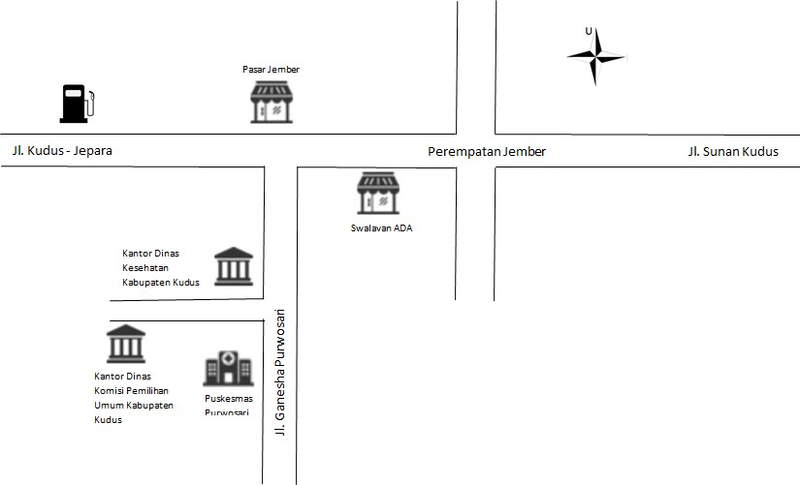
Kantor Dinas Komisi Pemilihan Umum Kabupaten Kudus beralamat Jl. Ganesha Purwosari No.4 Purwosari. Tepatnya di Desa Purwosari Kecamatan Kota Kabupaten Kudus Telepone (0291)–445544. Berikut adalah denah lokasi Kantor Dinas KPU Kabupaten Kudus.

Gambar 3.1.1 Denah Lokasi Kantor Dinas Komisi Pemilihan Umum Kabupaten Kudus

Visi Misi Komisi Pemilihan Umum Kabupaten Kudus
Visi dan misi Komisi Pemilihan Umum Kabupaten Kudus merupakan upaya pencapaian kinerja pembangunan daerah baik pada aspek kesejahteraan, layanan maupun peningkatan daya saing daerah dengan mempertimbangkan permasalahan dan isu strategis yang relevan.

      - Visi
Visi dari Dinas Komisi Pemilihan Umum Kabupaten Kudus adalah “Menjadi penyelenggara pemilihan umum yang mandiri, profesional, dan berintegritas untuk terwujudnya pemilu yang LUBER dan JURDIL”.
      - Misi
Misi dari Dinas Komisi Pemilihan Umum Kabupaten Kudus sebagai berikut:
- Membangun SDM yang kompeten sebagai upaya menciptakan penyelenggaraan pemilu yang profesional.
- Menyusun regulasi di bidang pemilu yang memberikan kepastian hukum, progresif dan partisipasi.
- Meningkatkan kualitas pelayanan pemilu khususnya untuk para pemangku kepentingan dan umumnya untuk seluruh masyarakat.
- Meningkaatkan partisipasi dan kualitas pemilih melalui sosialisasi dan pendidikan pemilih yang berkelanjutan.
- Memperkuat kedudukan berorganisasi dalam ketatanegaraan.
- Meningkatkan integritas penyelenggaraan pemilu dengan memberikan pemahaman secara intensif dan komprehensif khususnya mengenal kode etik penyelenggaraan pemilu.
- Mewujudkan penyelenggaraan pemilu yang efektif dan efisien, transparan, akuntable dan aksesable.

Struktur Organisasi Komisi Pemilihan Umum Kabupaten Kudus
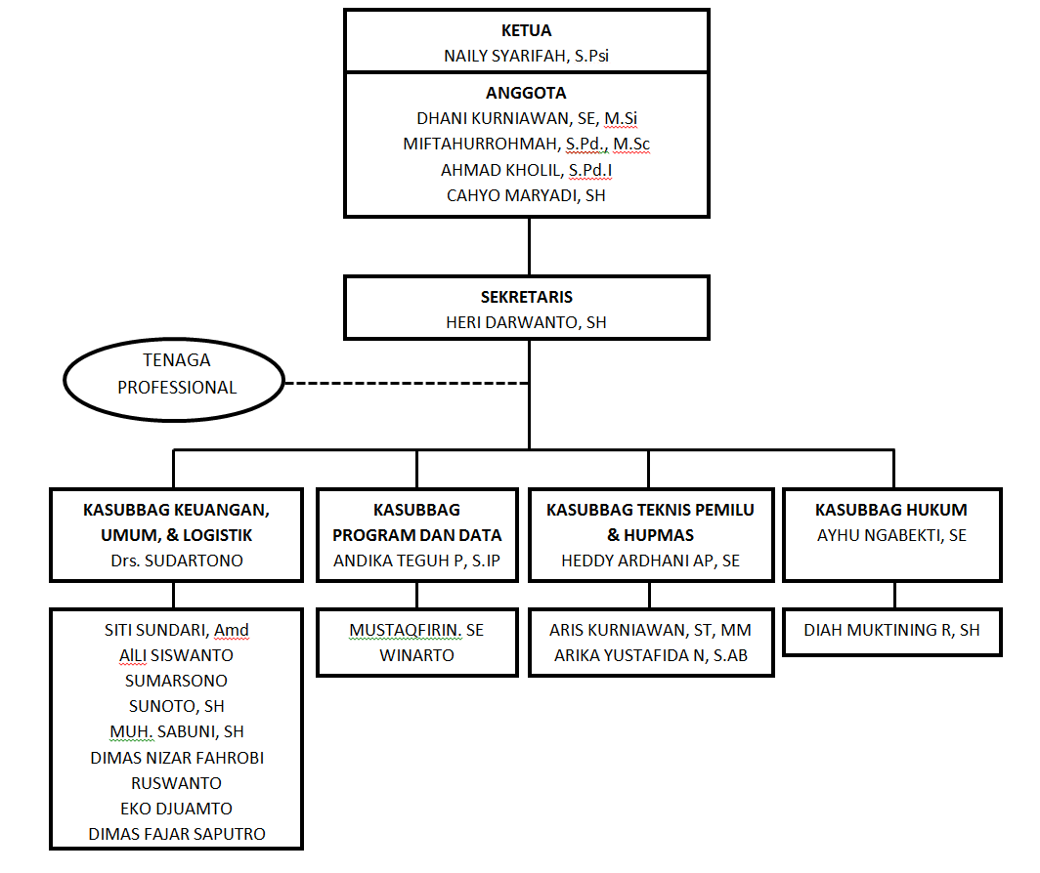
Struktur Organisasi Kantor Dinas KPU Kabupaten Kudus tahun 2019 sebagai berikut :

Gambar 3.1.3 Struktur Organisasi Kantor Dinas Komisi Pemilihan Umum Kabupaten Kudus
      - Deskripsi Kerja

      - Ketua Komisi Pemilihan Umum Kabupaten Kudus
Ketua Komisi Pemilihan Umum Kabupaten Kudus bertugas kordinator devisi umum, keuangan dan logistik mempunyai tugas terkait dengan kebijakan administrasi perkantoran, kearsipan, protokol, dan persidangan, pengelolaan dan pelaporan BMN, kerumahtanggaan kantor, keamanan pelaksanaan, pertanggung jawaban dan pelaporan keuangan, logistik, pengadaan barang dan jasa.
      - Aggota Komisioner
Anggota Komisioner yang terdiri dari :
        - Kordinator Sumber daya manusia dan partisipasi masyarakat mempunyai tugas terkait dengan kebijakan administrasi dan rekruitmen kepegawaian, rekruitmen dan PAW anggota KPU dan badan AdHock. Diklat dan pengembangan sumber daya manusia, pengembangan budaya kerja organisasi, penegakan disiplin organisasi, kampanye, sosialisasi, publikasi dan kehumasan, partisipasi masyarakat dan pendidikan pemilih, penjabat pengelolaan informasi dan dokumentasi (PPID).
        - Kordinator Teknis pemilu mempunyai tuagas penentuan daerah pemilhan dan alokasi kursi, pencalonan, pemungutan, penghitungan dan rekapitulasi suara serta penetapan hasil pemilu penggantian antara waktu anggota DPRD dan DPD.
        - Kordinator Hukum mempunyai tugas pembuatan rancangan keputusan, verifikasi partai politik, verifikasi DPD, pelaporan dana kampanye, telaah hukum, advokasi hukum, sengketa pemilu, dokumentasi hukum, pengawasan/pengendalian internal.
        - Kordinator Perencanaan dan data mempunyai tugas penyusunan program dan anggaran, pemutahiran data pemilih, sistem informasi yang berkaitan dengan tahapan pemiihan, pengelolaan jaringan IT, scan hasil pemilu, pelaporan dan evaluasi tahapan pemilu.
      - Sekertaris
Sekertaris bertugas :
        - Membantu penyusunan program dan anggaran Pemilu.
        - Memberikan dukungan teknis administratif.
        - Membantu pelaksanaan tugas KPU Kabupaten/Kota dalam menyelenggarakan Pemilu.
        - Membantu pendistribusian perlengkapan penyelenggaraan Pemilu Anggota Dewan Perwakilan Rakyat, Dewan Perwakilan Daerah, dan Dewan Perwakilan Rakyat Daerah, Pemilu Presiden dan Wakil Presiden, serta pemilihan Gubernur.
        - Membantu perumusan dan penyusunan rancangan keputusan KPU Kabupaten/Kota.
        - Memfasilitasi penyelesaian masalah dan sengketa pemilihan bupati/walikota.
        - Membantu penyusunan laporan penyelenggaraan kegiatan dan pertanggungjawaban KPU Kabupaten/Kota.
        - Membantu pelaksanaan tugas-tugas lainnya sesuai dengan peraturan perundang undangan.
      - Kepala Sub Bagian Program dan Data
Sub Bagian program dan data mempunyai tugas penyiapkan program, pengelolaan data, penataan organisasi dan sumber daya manusia.
      - Kepala Sub Bagian Keuangan, Umum dan Logistik Sub Bagian Keuangan, Umum dan Logistik bertugas :
        - Bagian keuangan, umum dan logistik mempunyai tugas menyiapkan penyusunan rencana dan pengelolaan keuangan pelaksanaan urusan umum dan logistik.
        - Sub bagian keuangan mempunyai tugas mengumpulkan dan mengelola bahan penyusunan anggaran verifikasi akuntansi dan pelaporan keuangan serta perbendaharaan.
        - Sub bagian umum dan logistik mempunyai tugas pelaksanaan urusan usaha bagian persidangan rumah tangga dan pengadaan logistic pemilu Kepala Daerah dan Wakil Kepala Daerah, serta distribusi pemilu anggota DPR, DPD, dan DPRD, Presiden dan Wakil Presiden.

      - Kepala Sub Bagian Teknis Pemilu dan Hubungan Partisipasi Masyarakat
Sub bagian teknis pemilu dan hupmas mempunyai tugas melakukan pendaftaran pemilih, penyusunan jadwal kampanye, pemungutan dan perhitungan suara, penetapan hasil pemilu dan penggatian antara waktu anggota DPRD Provinsi, pengisian anggota DPRD Provinsi pasca pemilu penetapan daerah pemilihan dan pencalonan, dan penetapan calon pemilih pemilu anggota DPRD Provinsi dan Pemilu Kepala Daerah dan Wakil Kepala Daerah, serta melakukan dokumentasi pelaksanaan pendidikan pemilih dan fasilitas pemantau pemilu.
      - Kepala Sub Bagian Hukum
Sub bagian hukum mempunyai tugas melakukan sosialisasi hukum, verifikasi faktual serta administrasi keuangan dan dana kampanye peserta pemilu, dana kampanye, penyelesaian sengketa dan bantuan hukum.

3.2 Analisa Sistem Lama
Penganalisaan sistem yang terjadi di KPU Kudus yang berkaitan dengan penelitian ini antara lain :

3.2.1 Analisa Pendaftaran Relawan
- Relawan melakukan pemberkasan dan diserahkan ke pihak staff KPU.
- Staff KPU akan mendata dan akan melakukan pengecekan berkas.
- Jika berkas lengkap maka dinyatakan lolos administrasi dan akan dibuatkan jadwal tes tertulis, dan jika tidak lengkap maka peserta gagal.
- Setelah relawan mendaptakan info lolos pemberkasan maka relawan akan melakukan tes tertulis, dan jika nilai tes tertulis melebihi nilai standart maka lolos dan akan dilanjutkan ke tahap tes wawancara dan peserta yang lolos mendapatkan jadwal kapan tes wawancara berlangsung.
- Relawan yang melakukan tes wawancara akan dinilai dan jika nilai akhir dari peserta melebihi nilai standar kelulusan maka akan di loloskan menjadi relawan.
- Relawan yang sudah lolos akan di berikan jadwal pengarahan kerja oleh pihak staff KPU

Gambar 3.1 FOD Analisa Pendaftaran Relawan

3.2.2 Analisa Pekerjaan Relawan
- Relawan yang mendapatkan jadwal pengarahan kerja menemui pihak staff KPU dan membawa pengenal KTP.
- Staff KPU mengecek KTP relawan apakah sesuai atau tidak jika iya maka diberikan materi pekerjaan. Jika tidak sesuai maka staff KPU mengembalikan KTP dan selesai.
- Relawan akan mempelajari materi pekerjaan dan jika sudah dipahami maka akan meminta jadwal mulai bekerja.
- Staff KPU kemudian membuatkan jadwal pekerjaan dan target lalu diberikan ke pihak relawan.
- Relawan akan mengecek apakah sudah dipahami atau belum jika belum relawan mengajukan pertanyaan tetapi jika sudah maka data jadwal akan dibawa relawan.
- Relawan berdasarkan data jadwal akan melakukan pekerjaan dan setelah pekerjaan selesai maka akan membuat laporan sosialisasi.
- Laporan sosialisasi akan di cek oleh pihak staff KPU jika sesuai maka pihak KPU akan merekap laporannya. Dan pihak staff KPU akan membuatkan slip kwitansi penggajian.
- Relawan yang mendapatkan slip kwitansi penggajian akan menandatangi slip tersebut kemudian akan diberikan staff KPU.
- Staf KPU akan mencarikan dana gaji dan diserahkan kepihak relawan.

Gambar 3.2 FOD Analisa Pekerjaan Relawan

3.3 Analisa dan Rancangan Sistem Baru
Relawan Demokrasi merupakan gerakan sosial yang dimaksudkan untuk meningkatkan partisipasi dan kualitas pemilih dalam menggunakan hak pilih. Program ini melibatkan peran serta masyarakat yang seluas-luasnya di mana mereka ditempatkan sebagai pelopor (pioneer) demokrasi bagi komunitasnya. Relawan demokrasi menjadi mitra KPU dalam menjalankan agenda sosialisasi dan pendidikan pemilih berbasis kabupaten/kota. Bentuk peran serta masyarakat ini diharapkan mampu mendorong tumbuhnya kesadaran tinggi serta tanggung jawab penuh masyarakat untuk menggunakan haknya dalam pemilu secara optimal.
Menjadi seorang relawan demokrasi di KPU Kudus mengalami kendala yang kurang efisien seperti dalam tahapan pendaftaran sebagai relawan dan juga pembagaian job disk pekerjaan relawan.

3.3.1 Analisa Kebutuhan
- Kebutuhan Hardware
Perangkat keras yang dibutuhkan untuk membangun sistem ini minimal memiliki spesifikasi sebagai berikut :
      - Monitor, segala bentuk dan merek yang berwarna dan memiliki resolusi 1024x800 pixel.
      - Central Processing Unit (CPU) yang terdiri dari processor, motherboard, harddisk, RAM, Sound Card, VGA, CD-Driver, CPU casing.
      - Input Device terdiri dari keybord dan mouse.
- Kebutuhan Sofware
Kebutuhan perangkat lunak untuk pengembangan sistem ini diantaranya sebagai berikut :
- Sistem Operasi min win 7
- Visual Code
- Xampp 7.2.0
- Google Chrome

- Kebutuhan Branware
Kebutuhan pengguna untuk menjalankan sistem ini nantinya adalah
            - Relawan, Orang yang akan melakukan pendaftaran dan menjalan kan tugas sebagai relawan.
            - Staff KPU, Orang yang akan melakukan penilaian dan pengecekan laporan hasil pekerjaan relawan.

3.3.2 Rancangan Sistem Baru

3.3.2.1 Analisa Kebutuhan Data dan Informasi
Untuk membangun sistem diperlukan adanya masukan berupa data yang nantinya akan dipproses oleh sistem menghasilkan sebuah infromasi untuk penggunanya. Adapun kebutuhan data dan infromasi yang dibutuhkan diantaranya sebagai berikut :
- Data
Data yang diperlukan sebagai berikut :
              - Data Berkas Relawan
              - Data Soal Tes Online
              - Data Nilai Tes Online
              - Data Nilai Tes Wawancara
              - Data Pekerjaan Relawan
              - Data Penggajian
- Informasi
Infromasi yang akan dihasilkan oleh sistem sebagai berikut :
- Informasi Monitoring Sosialisai
- Informasi Data Relawan
- Informasi Pelaporan

3.3.2.2 Proses Bisnis Usecase
a. Analisa aktor
Aktor menggambarkan semua pengguna sistem. Adapun aktor yang terlibat dalam sistem sebagai berikut :
- Relawan
Relawan adalah actor yang akan melakukan proses pendaftaran, mengikuti seleksi, dan juga petugas sosialisasi relawan KPU.
- Staff KPU
Staff KPU adalah seorang actor yang bertugas untuk membuat master data, pemonitoringan pekerjaan relawan dan juga pembuat pelaporan.
b.Bisnis Usecase
Bisnis usecase menggambarkan proses secara keseluruhan yang berlangsung dalam sebuah mekanisme sistem yang berjalan secara manual dan proses yang terkomputerisasi. Adapun penggambarnya seperti pada tabel 3.1 berikut :
Tabel 3.1. Paparan Bisnis Usecase
No | Proses Bisnis | Aktor | Usecase
1. | Pemberkasan Dokumen | Relawan dan Staff KPU | Kelola Pemberkasan
2. | Mengikuti Tes Tertulis | Relawan dan Staff KPU | Kelola Data Tes Tertulis
3. | Mengikuti Tes Wawancara | Relawan dan Staff KPU | Kelola Data Tes Akhir
4. | Memberikan pematerian relawan | Staff KPU | Pematerian Relawan
5. | Pelaksanaan Sosialisasi masayrakat | Relawan | Proses Sosialisasi
6. | Pembuatan laporan sosialisasi | Relawan | Laporan Sosialisasi
7. | Penilaian Sosialisai relawan | Staff KPU | Penilaian
8. | Penggajian relawan | Staff KPU dan Relawan | Penggajian
9. | Perekapan data sosialisasi | Staff KPU | Pelaporan Sosialisasi
10. | Pelpaoran penggajian relawan KPU | Staff KPU | Pelaporan gaji

Gambar 3.3 Bisnis Usecase

3.3.2.3 Sistem Usecase Diagram
Usecase Diagram disini menggambarkan tentang kegiatan yang dilakukan oleh aktor dan sistem untuk mencapai tujuan tertentu. Dari hasil analisa dapat disimpukan proses bisnisnya. Adapun penggambaran dari sistem usecase seperti pada Gambar 3.4 berikut :

Gambar 3.4 Sistem Usecase

3.3.2.4 Skenario Usecase

3.3.2.5 Analisa Class Diagram

3.3.2.6 Class Diagram

3.3.2.7 Sequence Diagram

3.3.2.8 Activity Diagram

3.3.2.9 Statechart Diagram

3.3.3 Entity Relationship Diagram (ERD)

3.3.3.1 Transformasi Tabel

3.3.3.2 Transformasi ERD ke Relasi

3.3.4 Rancang Basis Data

3.3.4.1 Struktur Tabel

3.3.4.2 Relasi Tabel

3.3.5 Desain Input dan Output

